Профсоюзы обсудили проблемные вопросы с Главой республики.

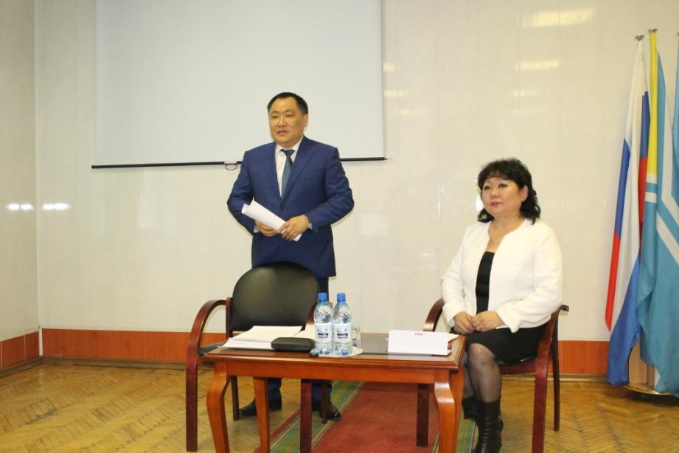
27 апреля 2016 г. в актовом зале Дома Профсоюзов состоялась встреча представителей отраслевых Профсоюзов республики Тыва с
Главой республики Шолбаном Кара-оолом. На встречу были приглашены ветераны профсоюзного движения. Профсоюзный актив, молодежь.

Председатели отраслевых Профсоюзов образования Охемчик Н.О. и здравоохранения Ондар Д.О. рассказали о деятельности республиканских Комитетов и о проблемах, которые требуют решения на уровне Правительства республики.
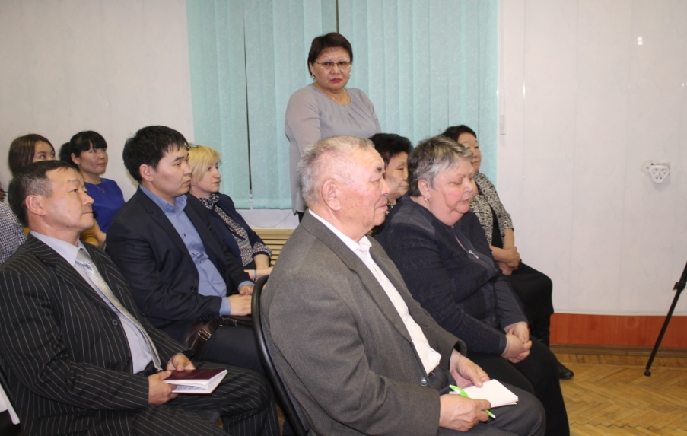
В образовании - это своевременная выплата заработной платы работникам образовательных организаций и предоставление компенсации расходов на оплату жилых помещений, отопления и освещения педагогическим работникам, проживающих и работающих в сельских населенных пунктах, рабочих поселках (поселках городского типа), которые не выплачиваются третий год .
Охемчик Н.О. выразила надежду, что Правительство республики не будет допускать той ситуации, которая возникла в конце 2015 года по задержке выплаты заработной платы педагогическим работникам республики.

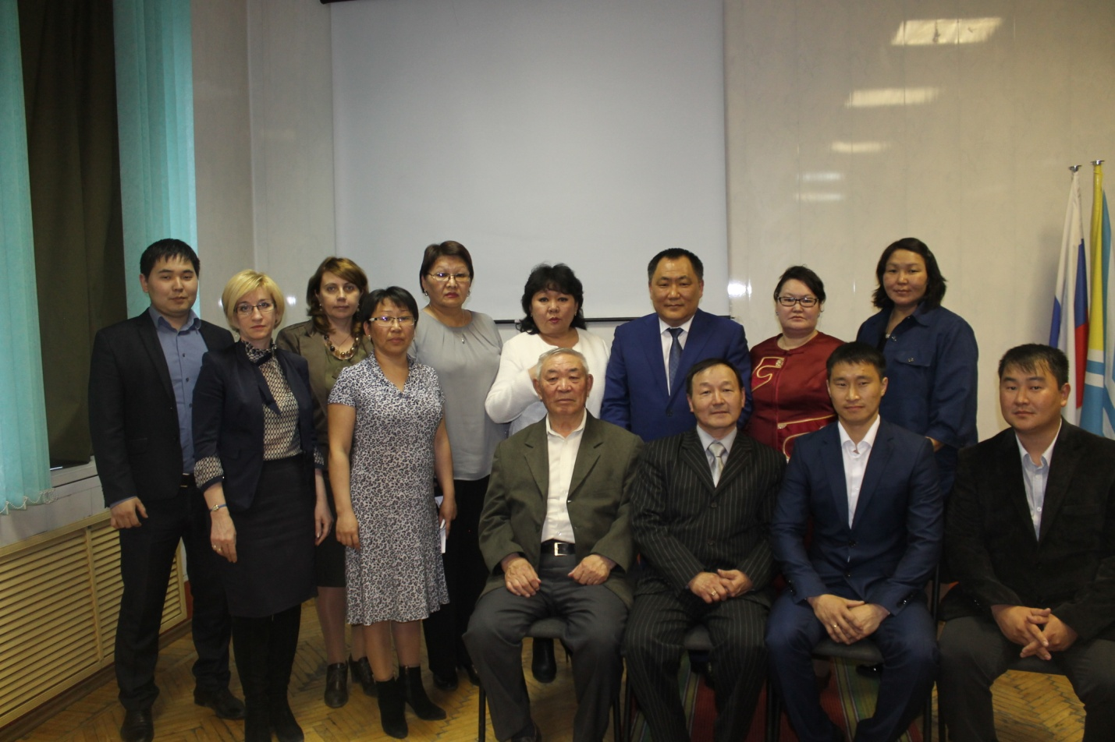

По итогам встречи Глава Правительства Ш.Кара-оол и представители Профсоюзов приняли решение, что такие рабочие встречи необходимо проводить регулярно, решая проблемы своевременно, не доводя до критической ситуации.

